|  |  |  |  |
| --- | --- | --- | --- |
| 学校名 |  | 学年 |  |
| ふりがな |  | | |
| 氏名 |  | | |
| 電話 |  | | |

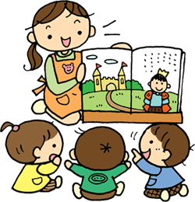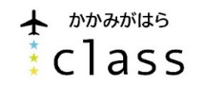

・日　時：**①７月２5日(火)**　**10：００～11：30　読み聞かせ教室**

**②７月２9日(土)　11：００～11：30　おはなしのへやで体験**

・場　所：中央図書館(那加門前町)　４階　会議室

・対　象：小学校５年生～中学生

・定　員：1０名(申込順)

・受講費：無料

・持ち物：読み聞かせしたい絵本(小さい子向け)1冊

図書館でも用意します

・申込み：**７月1日(土) ～**

申込用紙に記入して、市内図書館カウンターまたは

ファクス（058-371-1145）で送信

≪お問合せ≫　各務原市立中央図書館（担当　林(佳)・塚本）

電話　058-383-1122

読み聞かせって楽しい**！**

絵本・紙芝居をみんなの前で読んでみたいと思っている子、いませんか？

読み聞かせは聞き手だけでなく、読み手も楽しめるよ。

絵本の持ち方や選び方など、ちょっとしたコツを覚えてやってみよう！

おはなしのへやでの読み聞かせ体験もあるよ♪



**読み聞かせしてみたい子、あつまれ！**

**小中学生のための読み聞かせ教室**

小中学生のための読み聞かせ教室　申込用紙

きりとり　✄